GUÍA DE ACTIVIDADES DE LENGUAJE Y COMUNICACIÓN 2° AÑOS BÁSICOS - SEMANA10
Nombres_______________________________________________________  Apellidos_______________________________________________________ | Curso: 2° _____________ Fecha: Semana del 1° al 5 de junio,2020
Objetivos de aprendizaje: Desarrollar el gusto por la lectura, leyendo habitualmente diversos textos.(OA8)Escribir con letra clara, separando las palabras con un espacio para que puedan ser leídas por otros con facilidad(OA15) : Leer en voz alta para adquirir fluidez(OA2) Demostrar comprensión de las narraciones leídas: › extrayendo información explícita e implícita › reconstruyendo la secuencia de las acciones en la historia › identificando y describiendo las características físicas y sentimientos de los distintos personajes › estableciendo relaciones entre el texto y sus propias experiencias › emitiendo una opinión sobre un aspecto de la lectura (OA5) Leer textos significativos que incluyan palabras con hiatos y diptongos, con grupos consonánticos TL y TR. (OA1) Leer independientemente y comprender textos no literarios (cartas, notas, instrucciones y artículos informativos) para entretenerse y ampliar su conocimiento del mundo: extrayendo información explícita e implícita; comprendiendo la información que aportan las ilustraciones y los símbolos a un texto; formulando una opinión sobre algún aspecto de la lectura. (OA7)
TEXTO 1
I.- Lee atentamente el siguiente texto y responde cada pregunta.
(Recuerda que puedes utilizar tu cuaderno y solo copiar las preguntas con las alternativas correctas)
La tortuga y el loro
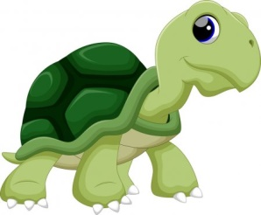
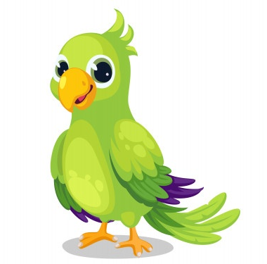
Había una vez una tortuga y un loro. La tortuga vivía en el mar y el loro en la palmera de una hermosa y calurosa isla. Un día, la tortuga salió del agua y se encontró en la playa de la isla.
Este es un buen lugar para poner mis huevos – pensó.
Entonces vio al loro. Y el loro y la tortuga se hicieron amigos.
- Ven a comer a mi casa – le dijo el loro a la tortuga.
- No puedo. Tengo que volver al agua el sol calienta demasiado para mí.
- Por favor, tortuga – dijo el loro.
Entonces, la tortuga aceptó. La tortuga iba muy despacio porque hacía demasiado calor. De repente, se paró en seco. El loro se puso nervioso. ¿Qué podría hacer? No podía dejar a la tortuga allí a pleno sol.
Por fin tuvo una idea. Se fue volando a su palmera y arrancó cinco hojas. Con tres hojas fabricó una sombrilla que clavo junto a su amiga. Con otra hoja, hizo un abanico. Después, con la quinta hoja le hizo un sombrero.
- Gracias, amigo ¡Me has salvado! – dijo la tortuga mientras caminaba hacia el agua.
- Adiós, tortuga – dijo el loro. Y luego pensó satisfecho.
- Seguro que volveremos a vernos.

II.- Marca con una X la alternativa correcta.
- ¿Qué tipo de texto es “La tortuga y el loro”?  - Una receta para hacer amigos.  - Una carta entre amigos.  - Un cuento de dos amigos. | - ¿Cuál es el propósito del texto que acabas de leer?  - Expresar sentimientos.  - Informar  - Entretener.
- Según la historia leída, ¿qué hizo primero el loro?  - Un sombrero.  - Una sombrilla.  - Un abanico. | - ¿Por qué la tortuga encontró que era un buen lugar para poner sus huevos?  - A. Porque tiene el calor que necesitan sus sus huevos.  - B. Porque es bella.  - C. Porque vive su amigo el loro.
- ¿Qué opinas de la actitud del loro? ¿Por qué?
__________________________________________________________
__________________________________________________________
__________________________________________________________

- Completa la tabla escribiendo características físicas y sicológicas de los personajes de la historia anteriormente leída.

 | 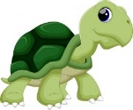 | 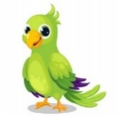
Características físicas | ______________________  _____________________ | ______________________  ______________________
Características psicológicas | ______________________  ______________________ | ______________________  ______________________

TEXTO 2
III. Lee atentamente el siguiente texto y responde las preguntas desde la 7 a la 14.
¿Sabías usted que…?
El atleta de la selva  Pese a ser un animal más lento que otros felinos, el jaguar ha desarrollado otras “atléticas” habilidades, como trepar árboles, ser un buen nadador o ser muy hábil a la hora de atrapar a su presa. Los jaguares cazan al amanecer y al atardecer. Este felino se dedica más de doce horas al día a las labores de caza y pesca, y lo hace de manera solitaria. | 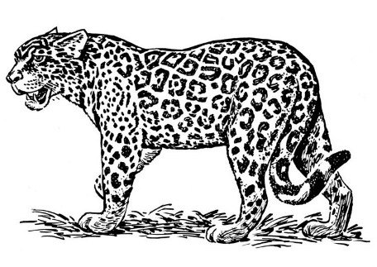
Un gran animal  Los elefantes son los mamíferos más grandes de todos los animales terrestres. Ellos poseen una trompa muy larga, con la que toman los alimentos. También tienen dos enormes colmillos de marfil. A pesar de su gran tamaño, los elefantes son tranquilos y solo atacan cuando se ven en peligro. | 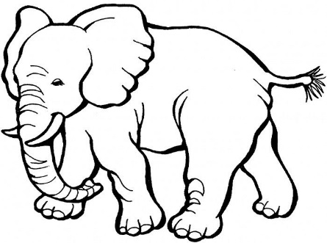
Dientes de cocodrilo  Una de las cosas que más asustan de los cocodrilos es su gran dentadura. Pero ¿Sabías que esos dientes no sirven para cortar ni para masticar? El cocodrilo los ocupa para atrapar sus presas y no dejar que se escapen ¿y sabías que los cocodrilos al igual que las personas, cambian los dientes? Claro que mientras nosotros lo hacemos una sola vez en la vida, algunos cocodrilos lo hacen… ¡hasta 45 veces! | 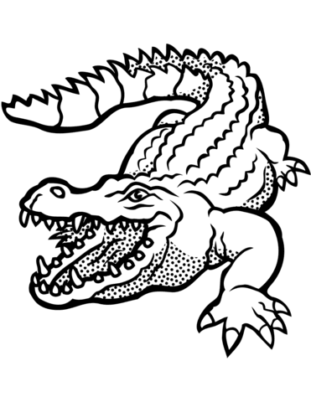

IV.- Marca con una X la alternativa correcta.
- ¿Qué texto acabas de leer?  - Un cuento.  - Un poema.  - Un artículo informativo. | - ¿Cuál es el propósito este texto?  - Narrar la historia de unos curiosos animales.  - Opinar sobre que animal es mejor.  - Informar sobre tres animales.

- “Pese a ser un animal lento, el jaguar ha desarrollado otras “atléticas” habilidades”  A partir de la información entregada podemos decir que:  - Que hay felinos más rápidos que el jaguar.  - Que es un deportista.  - Que el jaguar es gordo. | - El elefante se caracteriza por:  - Ser grande y feroz.  - Tener colmillos y un largo cuello.  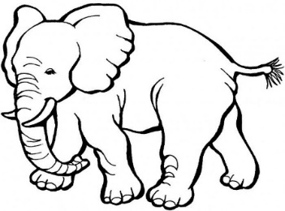  - Ser grande y tener una trompa.

- Relaciona la información de la columna A con la columna B, uniendo con una línea cada animal con su correspondiente característica.
A B
El jaguar
El elefante

El cocodrilo
Agrede a otros animales sólo cuando se siente amenazado, pero por lo general es muy pasivo.
Cambia permanentemente sus dientes, a diferencia de los humanos.

Ocupa gran parte de su tiempo en búsqueda de alimento.

- ¿Qué animal te gustaría conocer? ¿Por qué?
________________________________________________________________________________________________________________________________________________________________________________________________
- A partir del texto “¿Sabías usted qué?” subraya las palabras con TL- TR y luego escríbelas según correspondan en el siguiente cuadro.
Palabras TL | Palabras TR

- Elige 5 palabras y escribe una oración con cada una de estas palabras. Recuerda que puedes hacer esta actividad en tu cuaderno de asignatura,
_____________________________________________________________
_____________________________________________________________
_____________________________________________________________
_____________________________________________________________
_____________________________________________________________

TEXTO 3
V.- Lee atentamente el siguiente texto y responde las preguntas de la 15 a la 20.

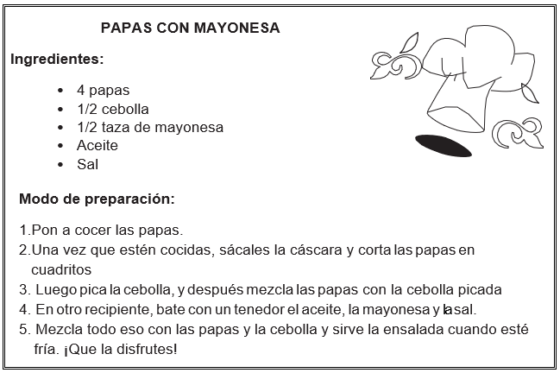

VI.- Marca con una X la alternativa correcta.
- Este texto nos sirve para:  - Entretenernos contando una historia.  - Expresar sentimientos.  - Ayudarnos a crear algo. | - ¿Cuáles son los ingredientes más importantes de esta ensalada?  - Las papas y la cebolla.  - La cebolla y la sal.  - La mayonesa y las papas.
- ¿Qué hay que hacer con las papas al principio para preparar esta ensalada?  - Ponerlas a cocer.  - Sacarles la cáscara.  - Molerlas | - ¿Cuántas papas se necesitan, según la receta?  - ½ taza.  - 2.  - 4.
- Pinta el de la imagen que muestra la estructura del texto anterior.

- Ordena del 1 al 4 la secuencia de pasos a seguir en la preparación de nuestra receta de “Papas con mayonesa”, según aparece en el texto.
Mezcla todo con las papas y la cebolla.
Sirve la ensalada cuando esté fría.
Pica la cebolla.
Sácales la cáscara y corta las papas en cuadritos.

